Thème 4 : Les climats de la Terre

Chapitre 2 : Envisager le climat du futur

Il existe aujourd’hui un consensus scientifique quant à la réalité et l’origine du changement climatique en cours. Il est le fruit de nombreux travaux de recherche menés depuis 30 ans dans différents domaines et nous permet, grâce à des modélisations d’en envisager les conséquences futures.

Problématique : Comment le changement climatique affectera-t-il le vivant ?
Comment est-il possible d’agir pour en limiter les effets ?

I. Le réchauffement, un consensus scientifique

La prise de conscience des modifications climatiques ainsi que de la possible implication de l’Homme date des années 1970.

Celle-ci a conduit à la création par l’ONU d’un groupe d’experts scientifiques sur le climat en 1988 : le GIEC.
Il émet un rapport complet tous les 5 à 6 ans sur l’état des connaissances, l’évolution des activités en lien avec le climat, l’évaluation des actions mises en œuvre au niveau mondial et une projection sur l’évolution future du climat selon différentes hypothèses.

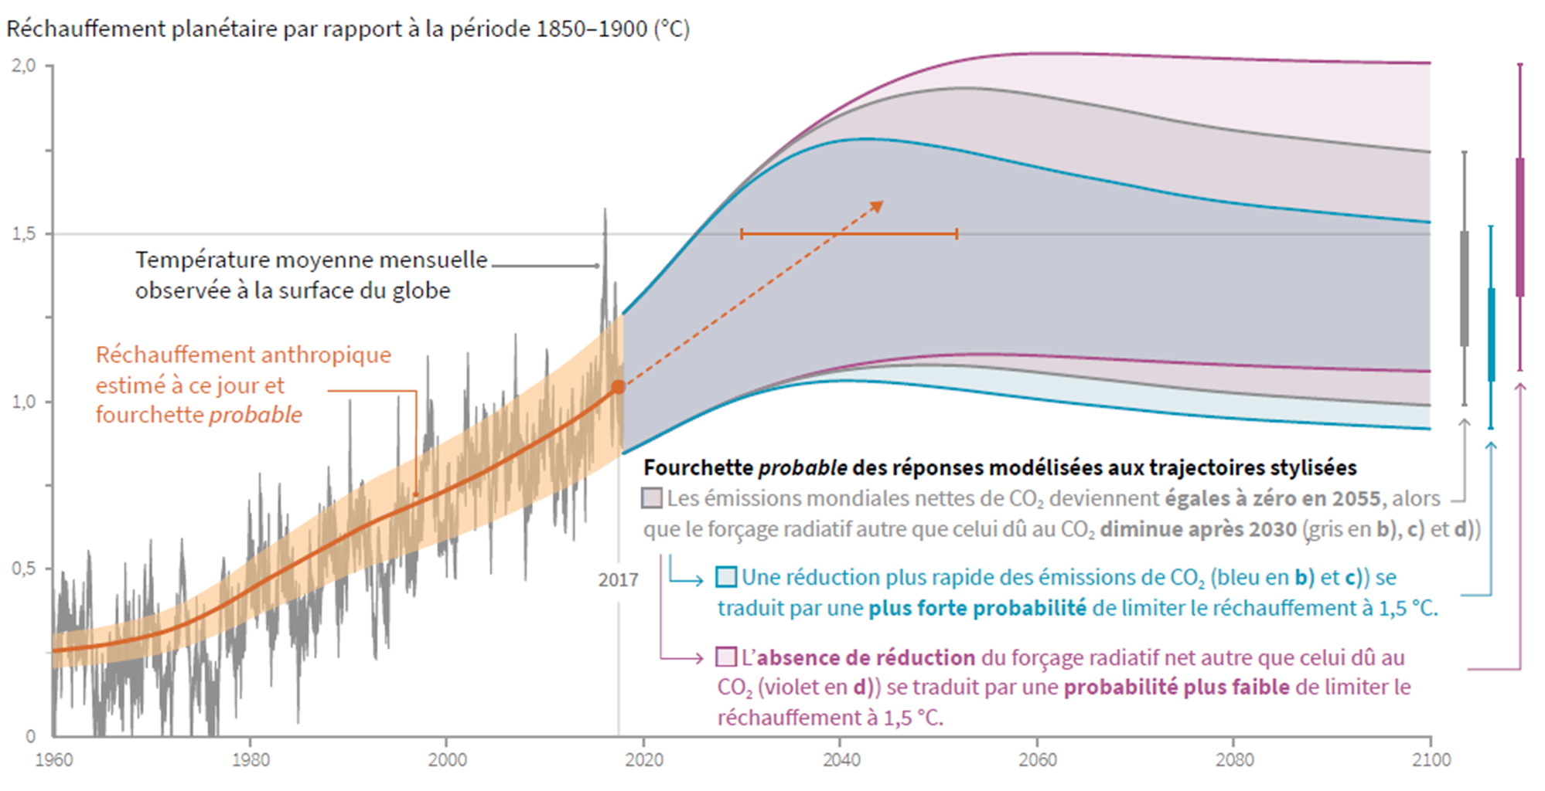
Les travaux des spécialistes de la climatologie ont permis d’aboutir à un consensus scientifique sur l’origine anthropique du réchauffement observé actuellement.

Les modèles qui découlent de ces connaissances nous font prendre conscience des risques posés par l’anthropisation des écosystèmes et des conséquences possibles pour le futur des activités humaines.

II. Les conséquences du réchauffement global

1) Au niveau des écosystèmes

La connaissance de la physiologie et des besoins écologiques des EV permet d’envisager les conséquences du réchauffement climatique sur la biodiversité :

- Migration des espèces vers des latitudes plus hautes avec risque de ne pas trouver de territoire adapté.
- Adaptation de la physiologie des animaux qui sont fortement dépendants du climat (hétérothermes terrestres, aquatiques, …)
- Modifications du type de couvert végétal ce qui induit un changement du 1er maillon des réseaux trophiques terrestres (approvisionnement) et perte de diversité d’espèces.

2) Impact sur les agrosystèmes

L’augmentation de la [CO₂] favorise la photosynthèse et augmente donc la production de biomasse.

Cependant, la multiplication des épisodes climatiques extrêmes (sécheresse, inondations, tempêtes) fera diminuer les rendements globaux des cultures, élevages et foresteries sans compter l’arrivée de nouveaux ravageurs.

L’assèchement des sols peut entraîner une désertification et la montée des eaux peut provoquer leur salinisation. Ces deux phénomènes conduisent à une réduction de la surface des terres cultivables.

3) Et l’Homme dans tout ça ?

Dans son histoire, Homo sapiens a vécu de nombreuses modifications successives du climat, il est donc capable de s’y adapter.
Il faudra malgré tout faire face à une réduction des ressources alimentaires et des surfaces habitables alors que nous sommes toujours plus nombreux sur Terre.
Ceci provoquera de nombreux phénomènes migratoires accompagnés de la diffusion de pathogènes vers des latitudes toujours plus hautes.
L’ensemble de ces phénomènes doivent être anticipés afin de les maîtriser.

III. Atténuation et adaptation

Dans la plupart des pays, la prise de conscience des modifications climatiques a conduit à l’élaboration de plans d’action (notamment via les COP) pour renforcer les connaissances, choisir les bonnes stratégies et évaluer leur efficacité. 2 stratégies ont été imaginées :
- L’atténuation : transition énergétique et écologique, stockage des GES, utilisation des GES pour produire de la biomasse.
- L’adaptation : se protéger contre les effets du changement climatique et arriver à s’adapter en modifiant nos comportements de consommation (frugalité, décroissance, réduction de la consommation de viande, …).

Conclusion

Le changement climatique actuellement en cours et dont l’origine anthropique font l’objet d’un consensus scientifique, présente un défi majeur pour l’humanité.
De nombreux changements aussi bien individuels que collectifs devront être mis en œuvre, non pas pour éviter le réchauffement mais pour limiter son ampleur à un niveau supportable pour la biodiversité et notre survie.
Il n’est pas (encore) trop tard.

